设计式问题2

结合时钟模块（可参考教材，画出输入输出引脚即可）和ALU,若干片74HC374必要的门电路及外围开关8位SW开关组用于输入数据，单总线结构，包含进位C的9位发光二极管显示， 256B的RAM存储器（带OE，CE，地址线，数据线，WR线），用74HC374作为地址寄存器，带有4个寄存器的双端口寄存器堆，用74HC374实现的ER寄存器，双端口寄存器堆B口旁路的RS-BUS 74HC244，画出逻辑电路图，实现一个将一个数55H送到寄存器堆的R1寄存器，再将R1寄存器的的数送到20H的存储器地址，再将20H的存储器内容送回到R0寄存器的电路，并说明操作过程 。

注意：要说明所用器件及功能，用到的输入输出引脚。总线形式可用下面的形式代替，并标出D0-D7这样的内容

回答问题:结合书上的指令系统，手动编译下面的指令，生成机器指令

LDA R1,[R2]

STA R2,[R3]

AND R0,R1

D0-D7

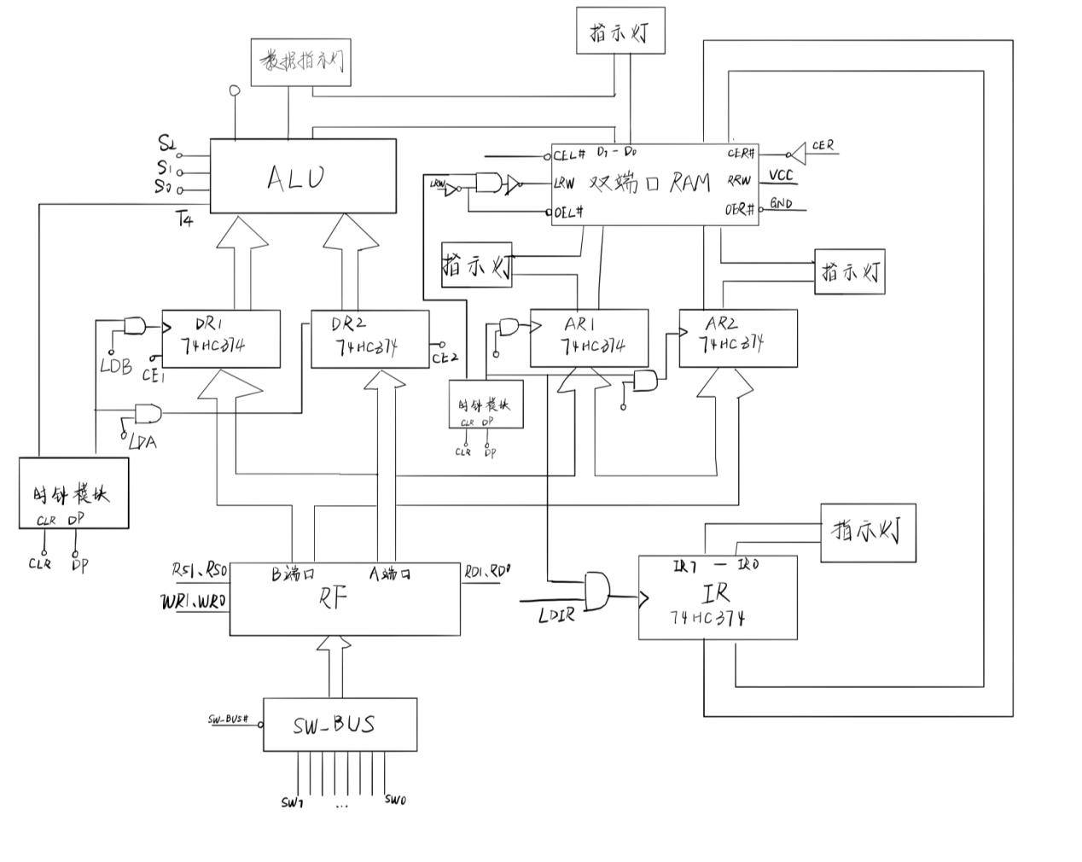

当SW_BUS#=1时，SW_BUS通过SW0-SW7读入数据，然后将数据输到寄存器堆RF中。

RF左侧的RS1、RS0用于读，右侧的WR1、WR2用于写，RD1、RD2是用于数据暂存。LDB=1且时钟上升沿时，RD1工作，LDA=1且时钟上升沿时，RD2工作。

由寄存器堆来的数据进入暂存器DR1和DR2 ，将数据继续输入到ALU中进行计算。通过S0、S1、S2来控制ALU的计算方式，ALU计算后将数据输出到总线，它有一个表示进位C的发光二极管，和D0-D7的数据指示灯。

指令通过SW输入，进入地址寄存器AR1和AR2,分别输入到双端口RAM的两端。RAM的座代纽扣CEL#=1时禁止读写，=0时才能读写数据。LRW控制读或写，1是读，0是写。右端口CER=1时输出指令，VCC恒为1，OER#接地。

输出的指令通过右边的指令总线进入IR指令寄存器。指令寄存器当LDIR=1且时钟上升沿时读取指令。

机器指令：

LDA R1,[R2] 59H

STA R2,[R3] 4EH

AND R0,R1 34H